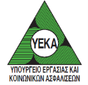 

**Προϊόντα που περιέχουν Επικίνδυνες Χημικές Ουσίες**

**ΚΧΠ/22**

Προϊόντα με επικίνδυνες χημικές ουσίες, τα οποία θεωρείται ότι περικλείουν κινδύνους για τους εργαζόμενους και τους καταναλωτές, έχουν εντοπισθεί στην Ευρωπαϊκή αγορά. Το Τμήμα Επιθεώρησης Εργασίας του Υπουργείου Εργασίας και Κοινωνικών Ασφαλίσεων διευκρινίζει ότι οι σχετικές πληροφορίες που ακολουθούν έχουν καταχωρηθεί στο Σύστημα Ταχείας Ανταλλαγής Πληροφοριών για Ασφάλεια Προϊόντων πλην τροφίμων (RAPEX) της Ευρωπαϊκής Ένωσης.

1. Τιράντες με την επωνυμία «Ztiz» και κωδικό 15284. Το προϊόν εντοπίστηκε στην αγορά της Σουηδίας και περιέχει την τοξική για την αναπαραγωγή ουσία Φθαλικό δις (2-αιθυλεξυλ) εστέρα (DEHP), σε ποσοστό μεγαλύτερο από το μέγιστο επιτρεπόμενο από τη νομοθεσία όριο. Επίσης περιέχει υπερβολική ποσότητα χλωριωμένων παραφινών μικρής αλυσίδας, ουσίες οι οποίες παραμένουν στο περιβάλλον και είναι τοξικές για τους υδρόβιους οργανισμούς και την ανθρώπινη ζωή.

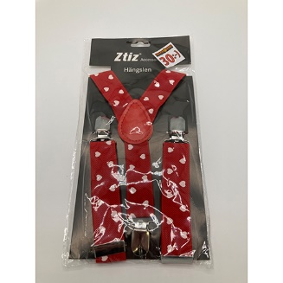

1. Κουρτίνα μπάνιου με την επωνυμία «TOMTOP JMS». Το προϊόν πωλείται διαδικτυακά, εντοπίστηκε στην αγορά της Νορβηγίας και περιέχει την τοξική για την αναπαραγωγή ουσία Φθαλικό δις (2-αιθυλεξυλ) εστέρα (DEHP), σε ποσοστό μεγαλύτερο από το μέγιστο επιτρεπόμενο από τη νομοθεσία όριο. Επίσης περιέχει υπερβολική ποσότητα χλωριωμένων παραφινών μικρής αλυσίδας, ουσίες οι οποίες παραμένουν στο περιβάλλον και είναι τοξικές για τους υδρόβιους οργανισμούς και την ανθρώπινη ζωή.

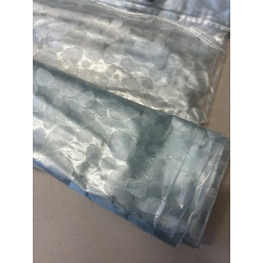

1. Κοσμήματα σώματος με την επωνυμία «Bijou Brigitte» και διάφορους κωδικούς. Τα προϊόντα πωλούνται διαδικτυακά, εντοπίστηκαν στην αγορά της Γαλλίας και σε αυτά ανιχνεύθηκε νικέλιο (ουσία η οποία είναι ισχυρός ευαισθητοποιητής και μπορεί να προκαλέσει αλλεργικές αντιδράσεις) σε ποσοστό μεγαλύτερο από το μέγιστο επιτρεπόμενο από τη νομοθεσία όριο που είναι 0,5 µg / cm² / εβδομάδα.

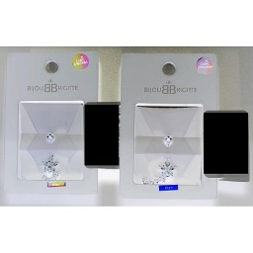

1. Πλαστικά παπούτσια επωνυμίας «Massageskor» και κωδικό 996. Το προϊόν πωλείται διαδικτυακά και περιέχει την τοξική για την αναπαραγωγή ουσία Φθαλικό βουτυλεστέρα (DΒP), σε ποσοστό μεγαλύτερο από το μέγιστο επιτρεπόμενο από τη νομοθεσία όριο που είναι 0,1% κατά βάρος.

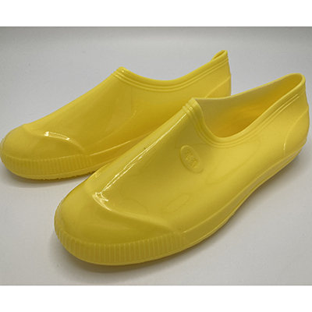

1. Μεμβράνη για σκίαση παραθύρου επωνυμίας «INF company AB» και κωδικό 537492. Το προϊόν πωλείται διαδικτυακά, εντοπίστηκε στην αγορά της Νορβηγίας και περιέχει την τοξική για την αναπαραγωγή ουσία Φθαλικό βουτυλεστέρα (DΒP), σε ποσοστό μεγαλύτερο από το μέγιστο επιτρεπόμενο από τη νομοθεσία όριο που είναι 0,1% κατά βάρος.

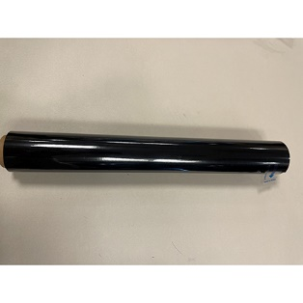

1. Σωσίβιο θαλάσσης επωνυμίας «7 kolorow toys», με κωδικό 780350 και 780345. Τα προϊόντα είναι Κινεζικής κατασκευής, εντοπίστηκαν στην αγορά της Πολωνίας και περιέχουν την τοξική για την αναπαραγωγή ουσία Φθαλικό δις (2-αιθυλεξυλ) εστέρα (DEHP) σε ποσοστό μεγαλύτερο από το μέγιστο επιτρεπόμενο από τη νομοθεσία όριο που είναι 0,1% κατά βάρος.

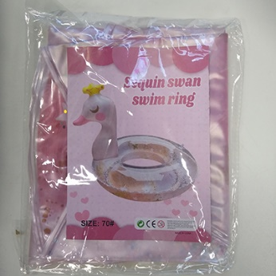 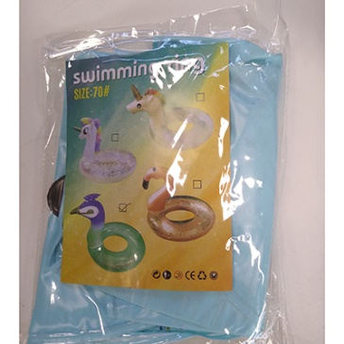

1. Πλαστική κούκλα επωνυμίας «Na!Na!Na! Surprise» (το προϊόν είναι απομίμηση) και κωδικό HY8218. Το προϊόν είναι Κινεζικής κατασκευής, εντοπίστηκε στην αγορά της Τσεχίας και περιέχει την τοξική για την αναπαραγωγή ουσία Φθαλικό δις (2-αιθυλεξυλ) εστέρα (DEHP) σε ποσοστό μεγαλύτερο από το μέγιστο επιτρεπόμενο από τη νομοθεσία όριο που είναι 0,1% κατά βάρος.

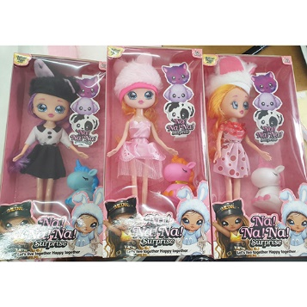

1. Πλαστική κούκλα επωνυμίας «Lovely Baby» και κωδικό 301. Το προϊόν πωλείται διαδικτυακά, εντοπίστηκε στην αγορά της Τσεχίας και περιέχει την τοξική για την αναπαραγωγή ουσία Φθαλικό δις (2-αιθυλεξυλ) εστέρα (DEHP) σε ποσοστό μεγαλύτερο από το μέγιστο επιτρεπόμενο από τη νομοθεσία όριο που είναι 0,1% κατά βάρος.

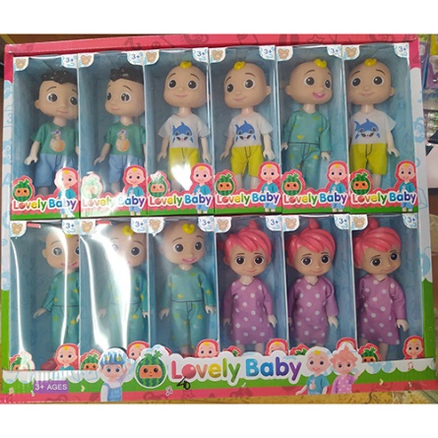

1. Πλαστική κούκλα επωνυμίας «SNOW AND ICE COLORS» και κωδικό 9008. Το προϊόν είναι Κινεζικής κατασκευής, εντοπίστηκε στην αγορά της Τσεχίας και περιέχει την τοξική για την αναπαραγωγή ουσία Φθαλικό δις (2-αιθυλεξυλ) εστέρα (DEHP) σε ποσοστό μεγαλύτερο από το μέγιστο επιτρεπόμενο από τη νομοθεσία όριο που είναι 0,1% κατά βάρος.

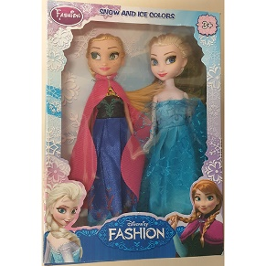

1. Πλαστική κούκλα επωνυμίας «Doll Doll Doll Fashion Girl» και κωδικό 8390. Το προϊόν είναι Κινεζικής κατασκευής, εντοπίστηκε στην αγορά της Τσεχίας και περιέχει την τοξική για την αναπαραγωγή ουσία Φθαλικό δις (2-αιθυλεξυλ) εστέρα (DEHP) σε ποσοστό μεγαλύτερο από το μέγιστο επιτρεπόμενο από τη νομοθεσία όριο που είναι 0,1% κατά βάρος.

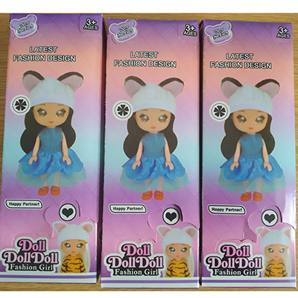

1. Πλαστική κούκλα επωνυμίας «FASHION GIRL» και κωδικό HD-5695. Το προϊόν είναι Κινεζικής κατασκευής, εντοπίστηκε στην αγορά της Τσεχίας και περιέχει την τοξική για την αναπαραγωγή ουσία Φθαλικό δις (2-αιθυλεξυλ) εστέρα (DEHP) σε ποσοστό μεγαλύτερο από το μέγιστο επιτρεπόμενο από τη νομοθεσία όριο που είναι 0,1% κατά βάρος.

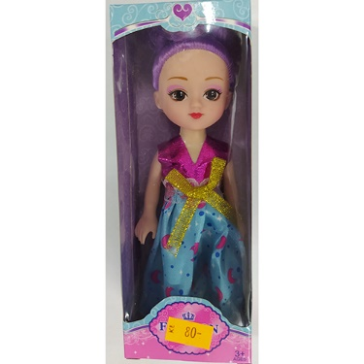

1. Πλαστική κούκλα επωνυμίας «Baby Toys FUN AND PUZZLE» και κωδικό 1739-1. Το προϊόν είναι Κινεζικής κατασκευής, εντοπίστηκε στην αγορά της Ουγγαρίας και περιέχει τις τοξικές για την αναπαραγωγή ουσίες Φθαλικό δις (2-αιθυλεξυλ) εστέρα (DEHP) και Φθαλικό διβουτύλεστερα (DBP) και σε ποσοστό μεγαλύτερο από το μέγιστο επιτρεπόμενο από τη νομοθεσία όριο που είναι 0,1% κατά βάρος.

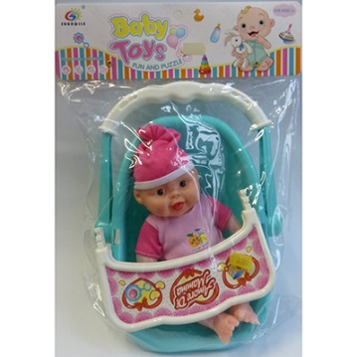

1. Πλαστική κούκλα επωνυμίας «Lėlytė Beauty» και κωδικό 503. Το προϊόν είναι Κινεζικής κατασκευής, εντοπίστηκε στην αγορά της Λιθουανίας και περιέχει τις τοξικές για την αναπαραγωγή ουσίες Φθαλικό δις (2-αιθυλεξυλ) εστέρα (DEHP) και Φθαλικό διβουτύλεστερα (DBP) και σε ποσοστό μεγαλύτερο από το μέγιστο επιτρεπόμενο από τη νομοθεσία όριο που είναι 0,1% κατά βάρος.

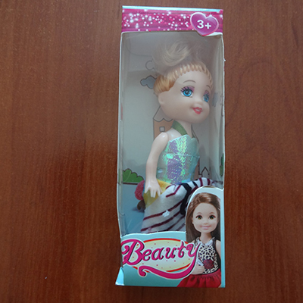

1. Πλαστικά παπάκια επωνυμίας «Duck» και κωδικό L3098. Το προϊόν είναι Κινεζικής κατασκευής, εντοπίστηκε στην αγορά της Τσεχίας και περιέχει τις τοξικές για την αναπαραγωγή ουσίες Φθαλικό δις (2-αιθυλεξυλ) εστέρα (DEHP), Φθαλικό διβουτύλεστερα (DBP) και Φθαλικό δι- ισοβουτύλεστερα (DΙBP) σε ποσοστό μεγαλύτερο από το μέγιστο επιτρεπόμενο από τη νομοθεσία όριο που είναι 0,1% κατά βάρος

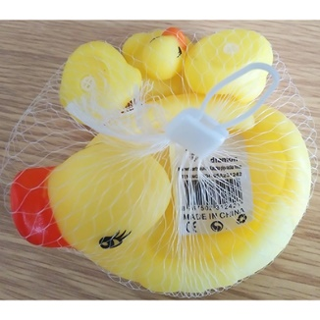

1. Πλαστικές μπάλες με κωδικό 19754. Το προϊόν είναι Κινεζικής κατασκευής, εντοπίστηκε στην αγορά της Τσεχίας και περιέχει τις τοξικές για την αναπαραγωγή ουσίες Φθαλικό διβουτύλεστερα (DBP) και Φθαλικό δι- ισοβουτύλεστερα (DΙBP) σε ποσοστό μεγαλύτερο από το μέγιστο επιτρεπόμενο από τη νομοθεσία όριο που είναι 0,1% κατά βάρος

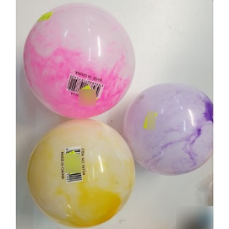

1. Πλαστική κούκλα επωνυμίας «MEDICAL AND HEALTHCARE DOCTOR, PETS CARE» και κωδικό Α1808. Το προϊόν είναι Κινεζικής κατασκευής, εντοπίστηκε στην αγορά της Τσεχίας και περιέχει την τοξική για την αναπαραγωγή ουσία Φθαλικό δις (2-αιθυλεξυλ) εστέρα (DEHP) σε ποσοστό μεγαλύτερο από το μέγιστο επιτρεπόμενο από τη νομοθεσία όριο που είναι 0,1% κατά βάρος.

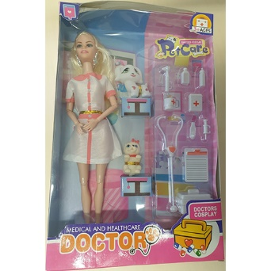

1. Περιδέραιο με κωδικό 14729 - QV44392. Το προϊόν πωλείται διαδικτυακά και περιέχει Κάδμιο σε ποσοστό μεγαλύτερο από το μέγιστο επιτρεπόμενο από τη νομοθεσία όριο. Το Κάδμιο είναι χημική ουσία επιβλαβής για την ανθρώπινη υγεία, διότι συσσωρεύεται στο σώμα και μπορεί να βλάψει τα νεφρά και τα οστά.

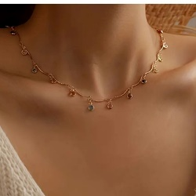

1. Περιδέραιο επωνυμίας «Fashion Jewelry» και κωδικό XO0E1JS03996. Το προϊόν πωλείται διαδικτυακά και σε αυτό ανιχνεύθηκε Μόλυβδος (ουσία η οποία είναι τοξική και επικίνδυνη για το περιβάλλον) σε ποσοστό μεγαλύτερο από το μέγιστο επιτρεπόμενο από τη νομοθεσία όριο.

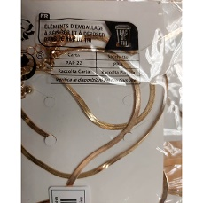

1. Μπρασελέ με κωδικό 9402886201. Το προϊόν πωλείται διαδικτυακά και σε αυτό ανιχνεύθηκε Μόλυβδος (ουσία η οποία είναι τοξική και επικίνδυνη για το περιβάλλον) σε ποσοστό μεγαλύτερο από το μέγιστο επιτρεπόμενο από τη νομοθεσία όριο.

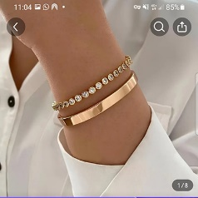

1. Σκουλαρίκια με κωδικό PAP22 - X2076. Το προϊόν πωλείται διαδικτυακά και σε αυτό ανιχνεύθηκε Μόλυβδος (ουσία η οποία είναι τοξική και επικίνδυνη για το περιβάλλον) σε ποσοστό μεγαλύτερο από το μέγιστο επιτρεπόμενο από τη νομοθεσία όριο.

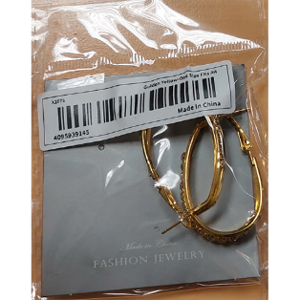

1. Σκουλαρίκια με κωδικό CU40849. Το προϊόν πωλείται διαδικτυακά, περιέχει Κάδμιο και Μόλυβδο σε ποσοστό μεγαλύτερο από το μέγιστο επιτρεπόμενο από τη νομοθεσία όριο. Το Κάδμιο είναι επιβλαβής ουσία διότι συσσωρεύεται στο σώμα και μπορεί να βλάψει τα νεφρά και τα οστά. Ο Μόλυβδος είναι χημική ουσία επιβλαβής για την ανθρώπινη υγεία και συσσωρεύεται επίσης στο σώμα.

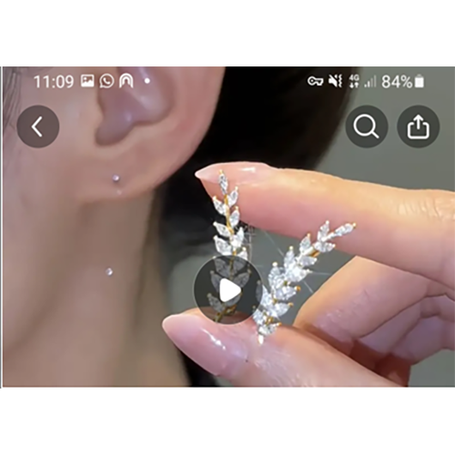

1. Μπρασελέ με κωδικό QG50994 - 940288620. Το προϊόν πωλείται διαδικτυακά. περιέχει Κάδμιο και Μόλυβδο σε ποσοστό μεγαλύτερο από το μέγιστο επιτρεπόμενο από τη νομοθεσία όριο. Το Κάδμιο είναι επιβλαβής ουσία διότι συσσωρεύεται στο σώμα και μπορεί να βλάψει τα νεφρά και τα οστά. Ο Μόλυβδος είναι χημική ουσία επιβλαβής για την ανθρώπινη υγεία και συσσωρεύεται επίσης στο σώμα.

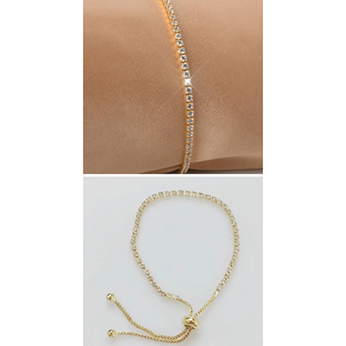

Περισσότερες πληροφορίες για τα πιο πάνω προϊόντα είναι καταχωρημένες στην ιστοσελίδα του RAPEX:

<http://ec.europa.eu/consumers/consumers_safety/safety_products/rapex/alerts/>

Το Τμήμα Επιθεώρησης Εργασίας καλεί τους πολίτες, σε περίπτωση που εντοπίσουν τα πιο πάνω προϊόντα στην Κυπριακή αγορά, να ενημερώσουν σχετικά τους αρμόδιους Λειτουργούς του Τμήματος Επιθεώρησης Εργασίας στα τηλέφωνα 22405637, 22405611 και 22405609.

30.9.2024

ΤΜΗΜΑ ΕΠΙΘΕΩΡΗΣΗΣ ΕΡΓΑΣΙΑΣ

ΥΠΟΥΡΓΕΙΟ ΕΡΓΑΣΙΑΣ ΚΑΙ

ΚΟΙΝΩΝΙΚΩΝ ΑΣΦΑΛΙΣΕΩΝ